ESTA Apparatebau GmbH & Co. KG
Gotenstraße 2-6
89250 Senden
www.esta.com
PresseINFORMATION

Senden, 17. August 2009

Mobile Entstauber sorgen für gesunde Arbeitsplätze:
ESTA präsentiert neue DUSTOMAT-Generation

Lufttechnisch optimiert: Neuauflage der bewährten Baureihe in neuem Design

Die mobilen DUSTOMAT-Entstauber des Sendener Absaugtechnik-Spezialisten ESTA haben sich in den vergangenen Jahren in Gewerbe- und Industriebetrieben vielfach bewährt. Sie saugen Stäube und Späne, die bei Produktionsprozessen anfallen, sicher ab und sorgen so für saubere und gesunde Arbeitsplätze. ESTA hat die bewährte DUSTOMAT-Serie weiterentwickelt und bringt jetzt eine lufttechnisch optimierte Nachfolgebaureihe auf den Markt, die sich auch vom Design her in „neuem Gewand“ präsentiert. Die fahrbaren Entstauber können an Maschinen- und Handarbeitsplätzen für die Absaugung unterschiedlichster Stäube und Späne eingesetzt werden und bieten ein großes Anwendungs-Spektrum. Ganz gleich, ob Metall, Holz, Kunststoff oder sonstige trockene Materialien verarbeitet werden – die DUSTOMAT-Entstauber entfernen unerwünschte Partikel zuverlässig, gründlich und schnell. Die Geräte eignen sich zur Direktabsaugung an Bearbeitungsmaschinen sowie zum Anschluss an Erfassungshauben oder Absaugarmen. Auch kleinere Rohrleitungssysteme mit mehreren Absaugstellen können mit Hilfe der DUSTOMAT-Entstauber realisiert werden. Für die Entstauber der neuen Reihe kann ESTA Prüfzeugnisse zur Absaugung gesundheitsgefährdender Stoffe vorweisen. In der ATEX-Ausführung eignen sich die Geräte der neuen Generation auch zum Einsatz in Staub-Ex-Zonen.

ESTA bietet seine neue Entstauber-Generation in drei Leistungsstärken an: Die Geräte sind wahlweise mit einem Luftvolumenstrom von 1.100, 1.350 oder 2.000 Kubikmetern pro Stunde erhältlich. Dabei wurde die Filtertechnologie der Entstauber weiterentwickelt und verfeinert. Für die gleichmäßige Anströmung der Filterelemente sorgt ein im Filtergehäuse integrierter Prallabscheider. Zudem gewährleistet die Abscheidung von Grobpartikeln lange Filterstandzeiten. Je nach Anwendungsumfeld können die Geräte nun wahlweise mit einer von drei möglichen Filtervarianten ausgestattet werden: Filterpartronen, Taschenfilter und Filterkassetten liegen in unterschiedlichen Abreinigungsvarianten vor.

www.esta.com

Die DUSTOMAT-Reihe zeichnet sich nicht nur durch optimierte Funktionalität, sondern auch durch ein deutlich verbessertes Gerätedesign aus. Die einfache und klare Gestaltung der Steuerungselemente erhöht die Bedienungsfreundlichkeit bei der Gerätesteuerung maßgeblich, wobei der bewährte, patentierte Abkippmechanismus des Filtergehäuses beibehalten wurde. Er erleichtert den Zugang zu den Filtersätzen und ermöglicht die einfache Entsorgung des gesammelten Staubes. Die neue DUSTOMAT-Generation ist nicht nur technisch optimiert und einfacher zu bedienen, sie lässt sich auch problemlos in den Produktionsprozess einbinden – als mobiler, unauffälliger „Helfer“ im Hintergrund. Für eine hohe Mobilität sorgen große Rollen sowie das niedrige Gewicht der Entstauber, die aus einer Kunststoff-Blech-Matarialkombination gefertigt werden. Durch ihre kompakte Bauweise beanspruchen die DUSTOMAT-Entstauber eine geringe Stellfläche. Das schallisolierte Gehäuse sorgt zudem für ein niedriges Betriebsgeräusch.

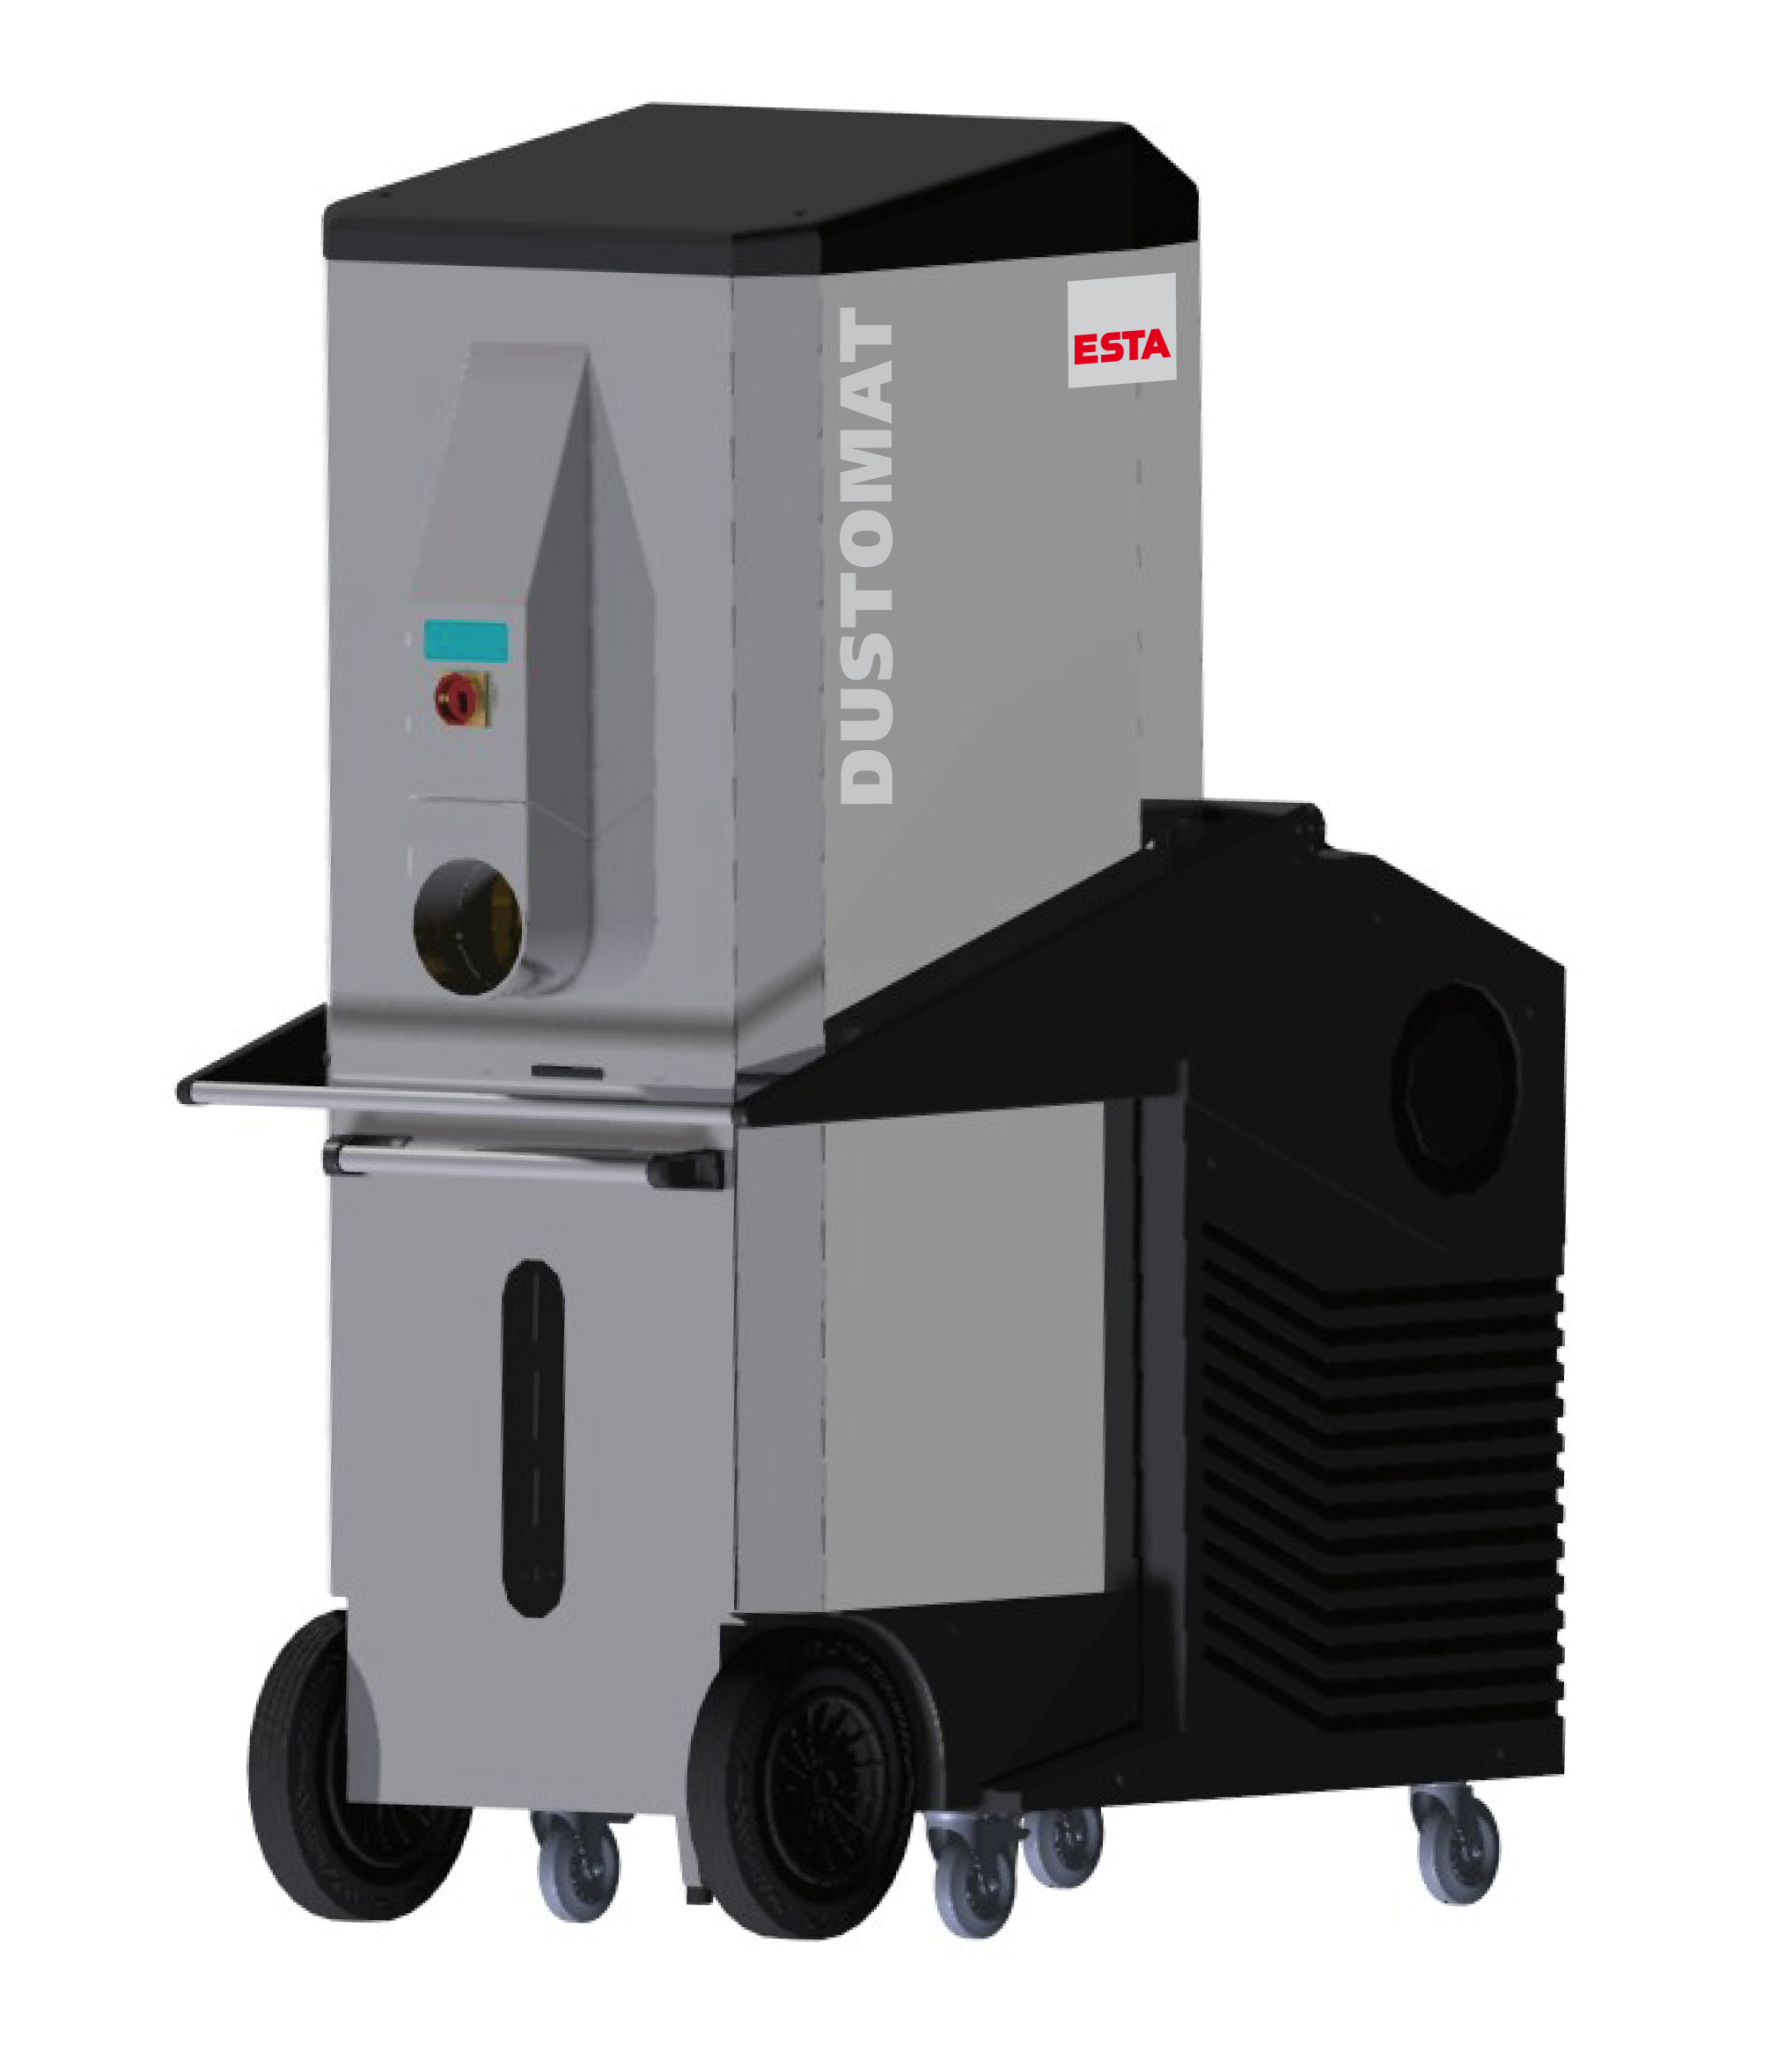
Premiere auf der Messe „Schweißen & Schneiden“: der neue mobile Entstauber „DUSTOMAT“

Bildmaterial zu dieser Presseinformation steht für Sie unter www.press-n-relations.de unterhalb der dort veröffentlichten Meldung zum Download bereit.
www.esta.com

Weitere Informationen:  ESTA Apparatebau GmbH & Co. KG  Jürgen Gast – Vertriebsleiter, Prokurist  Gotenstraße 2-6  89250 Senden  Telefon: 07307-804-801  Telefax: 07307-804-581  j.gast@esta.com  www.esta.com | Pressearbeit:  Press’n’Relations GmbH  Bruno Lukas  Magirusstraße 33  89077 Ulm  Telefon: 0731-9628717  Telefax: 0731-9628797  blu@press-n-relations.de  www.press-n-relations.de

Über ESTA
ESTA ist eines der führenden Unternehmen im Bereich der Absaugtechnik. Auf Grundlage von Eigenentwicklungen stellt der Absaugtechnik-Spezialist seit fast 40 Jahren ein breites Spektrum an innovativen Produkten und maßgeschneiderten Lösungen für Industrie und Gewerbe her – für unterschiedlichste Branchen und Anwendungsbereiche. Die Produktpalette umfasst neben mobilen und stationären Entstaubern auch Industriesauger, Schweißrauchfilter, Ölnebelabscheider, Absauggebläse, Absaugarme und zentrale Absauganlagen. Mit Sitz im bayerischen Senden vertreibt ESTA sein umfangreiches Gerätesortiment mit eigenen Niederlassungen und Vertriebspartnern weltweit. Das Unternehmen setzt bereits seit Jahren ein Qualitätsmanagement-System ein und ist nach ISO 9001 : 2000 zertifiziert. Darüber hinaus bietet ESTA umfassende Serviceleistungen, die das Unternehmen weltweit zu einem verlässlichen Partner für reine Luft am Arbeitsplatz machen.



www.esta.com

